Заголовок для головного офиса 1С (отдел тех. поддержки "1С" - V8@1c.ru).
Добрый день!
Являемся пользователями конфигурации "Зарплата и управление персоналом"
(регистрационный номер 800621686).

Заголовок для 1С франчайзинг (ООО “Бухгалтер” - buh@1ckms.ru )
Здравствуйте!
Являемся вашими Заказчиками ( ООО Сирпус договор 43/18 от 04.02.2018 г.), прошу оказать консультационную помощь в организации ведения учета
заработной платы по вахтовому методу в версии 1С ЗУП 3.0, ниже представлены результаты проведенных нами мероприятий по организации учета.
Укажите, где были допущены ошибки, и какие шаги еще необходимо предпринять для настройки работы программы.

Установленная версия
Платформа: 1С:Предприятие 8.3 (8.3.10.2699)
Конфигурация: Зарплата и управление персоналом, редакция 3.1 (3.1.6.38) (http://v8.1c.ru/hrm/)
Copyright © ООО "1C-Софт", 2007-2018. Все права защищены
(http://www.1c.ru)
Режим: Файловый (без сжатия)
Приложение: Тонкий клиент
Локализация: Информационная база: русский (Россия), Сеанс: русский (Россия)
Вариант интерфейса: Такси

Согласно материалов, опубликованных на ИТС, были проделаны следующие предварительные мероприятия по вводу данных :

1. Настройка «Видов рабочего времени», виды времени которые необходимо добавить для ведения графиков при вахтового методе организации труда:
Дни в пути
Межвахтовый отдых.
По методическим материалам 1С, данные виды время можно вносить как явка/вахта или выходные дни. У нас настройка как “Выходные дни оплачиваемые” и “Выходные дни”
2. Создание графиков
Необходимо внести на временном отрезке, рабочие дни, еженедельные дни отдыха (выходные), дни в пути, межвахтовый отдых (не оплачиваемый), т.е. создать временной цикл (для нашего случая) :
дни в пути - заезд на вахту;
два месяца – вахта (с вкраплениями еженедельных выходных дней);
дни в пути - выезд с вахты;
два месяца межвахтовый отдых;
Итого длительность цикла примерно 125 дней.
Далее этот цикл автоматически должен распределяется на весь календарный год.
Проблема при задании цикла:
Дни в пути (заезд и выезд с вахты).
Вариант 1 – 1-2 числа месяца заезда на вахту
3-4 числа месяца выезд с вахты (после двух месяцев работы на вахт).
Вариант 2 – 25-26 числа месяца заезда на вахту
28-29 числа месяца выезд с вахты (после двух месяцев работы на вахт).
При внесении графика выяснилось, что в 1С максимальная длина цикла 99 дней, остальные введенные дни обрезаются.
Как сделать график на весь календарный год (365 – 366 дней).

При вводе нового графика, и выборе из списка «вида рабочего времени» из п.1., имеется возможность выбирать только предустановленные или те, у которых в справочнике «вида рабочего времени» тип времени отмечены как явка или вахта, остальные новые введенные виды времени с другими типами времени (отличных от явка или вахта) выбрать невозможно, их нет в списке выбора (рисунок 1), нет введенных нами “дней в пути”, “межвахтовый отдых” .

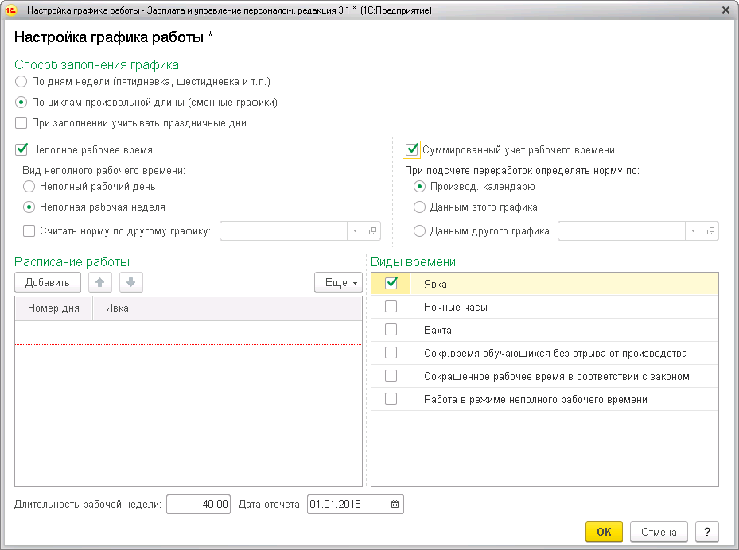
Рисунок 1

3. Табель
Ввиду невозможности правильной настройки и ввода «вида рабочего времени» в график работ, неправильно отображаются и суммируются данные по видам рабочего времени.

4. Начисления
Были введены следующие виды начисления:
1.Надбавка взамен суточных,
2.Оплата Дней в пути,
3.Надбавка за экономию проезда

Далее были введены следующие показатели необходимые для расчета зп:
1.Надбавка взамен суточных – различная для подразделений,и внутри подразделения для категорий сотрудников, вводится фиксированной суммой, может меняется со временем.
2.Надбавка за экономию проезда - различная для подразделений, вводится фиксированной суммой, может меняется со временем.

Пример введенных начислений и показателей (рисунок 2, 3, 4)

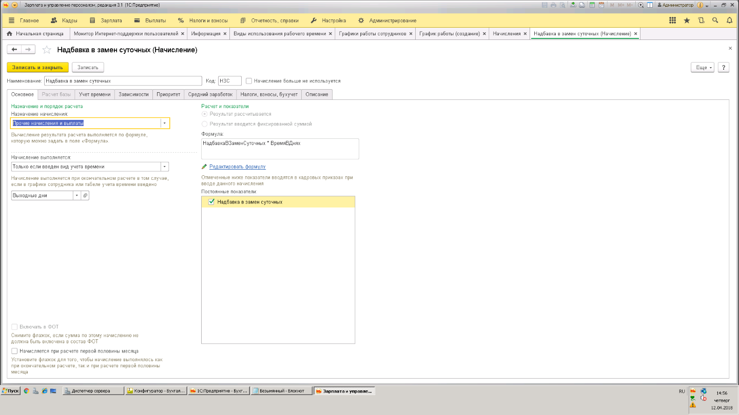
Рисунок 2

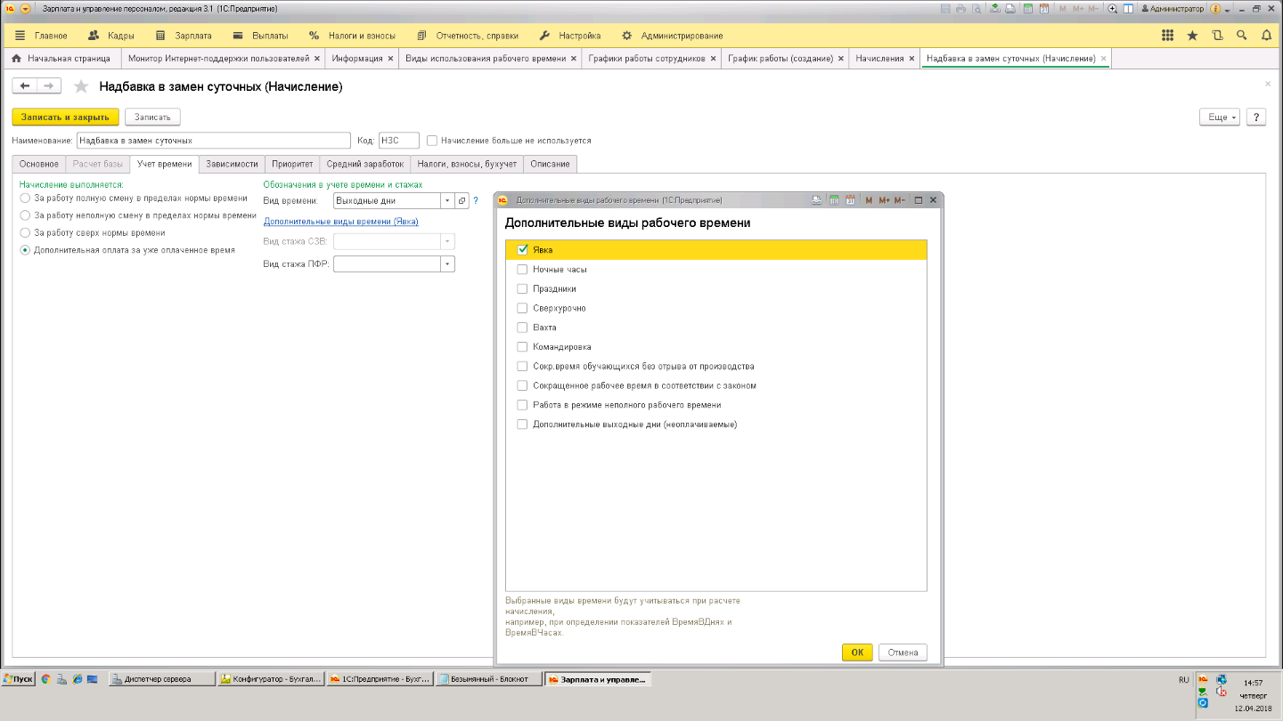
Рисунок 3

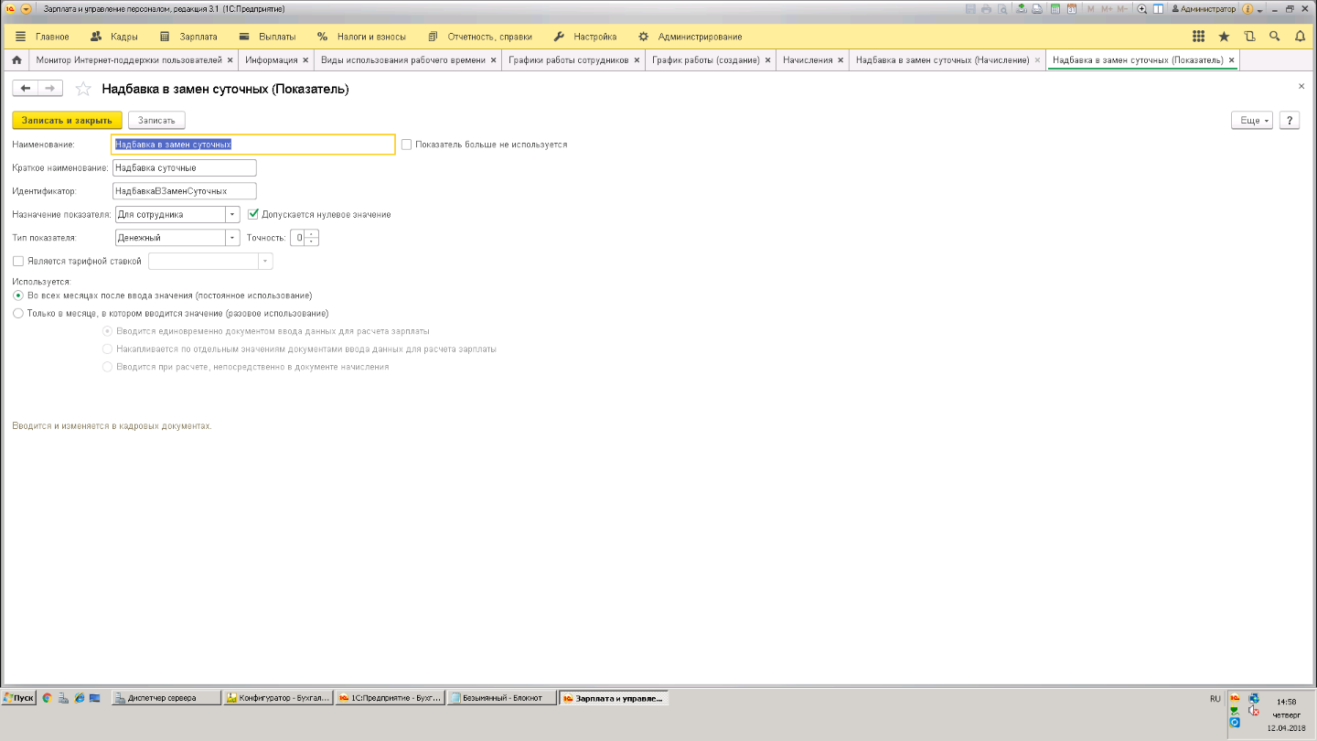
Рисунок 4

5. Ввод значения показателей – невозможно ввести значение показателя документом “Изменение плановых начислений”, т.к. нет возможности выбрать из списка вновь введенные показатели для присвоения им значения, список выбора пуст.
6. Невозможно осуществить привязку новых введенных начислений из п.4. к сотрудникам, посредством документов «Изменением плановых начислений», «Назначение планового начисления», «Изменение оплаты сотрудника». В перечисленных документах невозможно выбрать из списка выбора необходимые, предварительно уже введенные новые начисления, список выбора пуст (рисунок 5).
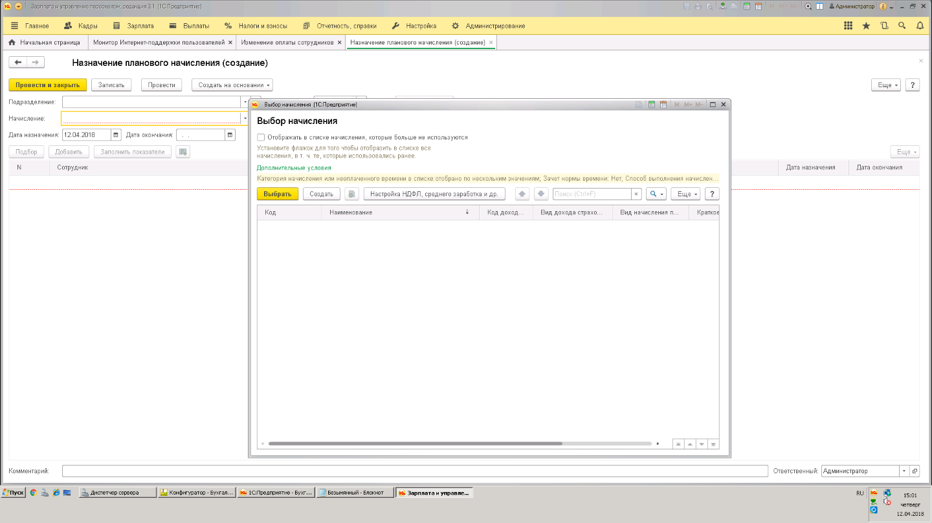
Рисунок 5

